好莱坞影坛十大传奇美女
此主题相关图片如下：
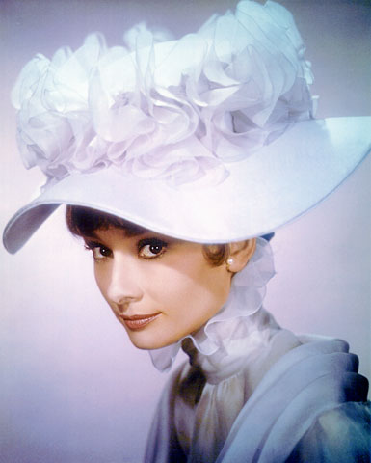
第一名当然是奥黛丽.赫本自她以后,谁能够拥有她的清纯,高雅,艳丽等诸多品质,就像一个出尘仙子!强烈喜欢她,不光喜欢她的影片《罗马假日》，《窈窕淑女》，《战争与和平》……也喜欢她的品德，晚年时参与联合国世界儿童组织的工作，给非洲的难民们奉献了多少爱心。她那独具特色的赫本头，曾风靡欧美不知多少时间。呵呵，贴张我喜欢的图。如果用一种花形容她的话，就像莲花，高洁典雅的白莲，可远观而不可亵玩焉。
此主题相关图片如下：
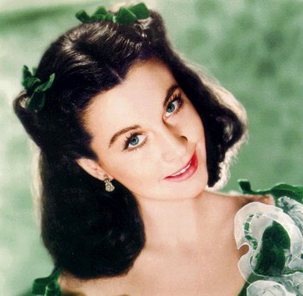
第二，则是“乱世佳人”费.雯丽，一个有着一双猫眼的美女。曾在一个杂志上看见，她为了演好斯佳丽的那双猫眼，不停的对着镜子练习，正是这样，我们在电影中看到了一双完美的猫眼，是那么的迷人，不停的诱惑着你。天妒红颜，因为对劳伦斯.奥利弗强烈的爱，但是却又被后者抛弃，使得她的精神逐渐悒郁下去，只得借助药物麻醉自己，最后因药物过量倒在了化妆间里，年仅55岁。她的电影《乱世佳人》、《混断蓝桥》、《欲望号街车》……部部经典，为她赢得了两次奥斯卡奖，也赢来了世人深深的怀念。

此主题相关图片如下：
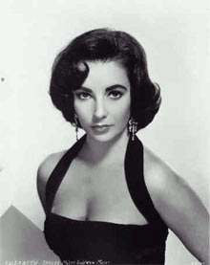
第三则是好莱坞的常青树－伊丽莎白.泰勒了，当凯瑟琳.赫本在去年离我们而去之后，好莱坞当年的传奇女星所剩无几，而伊丽莎白.泰勒，则是其中的一个。她由童星成长起来，拥有如花的美貌，她既可以清纯，她也可以妖艳，她的魅力、演技使她勇夺3次奥斯卡奖，曾经的放纵，也使她显得肥胖及衰老，她是如此的传奇，一直被看作是美国电影史上最具有好莱坞色彩的人物，她的美貌、她的电影、她的丈夫.....半个多世纪以来她始终是媒体追逐的目标。她仿佛是浓缩了的好莱坞样本：艺术、美貌、金钱、爱情和注定要失败的婚姻。我认为她与奥黛丽.赫本，费.雯丽是当之无愧的好莱坞三大美女，纵观如今的女星们，无一人能及到她们的美貌，超越她们所创造的传说。印象较深的影片《埃及艳后》、《巨人》、《谁怕弗吉尼亚沃尔夫》、《小妇人》等。

此主题相关图片如下：
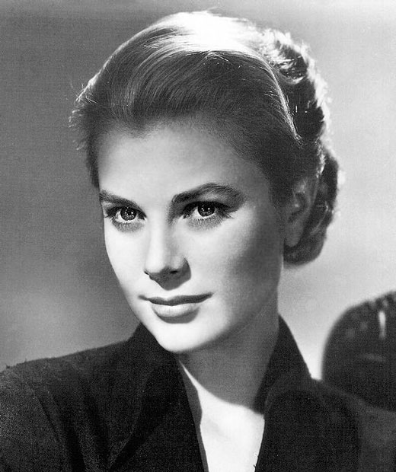
第四，格蕾丝.凯丽
她的故事仿佛是一个美丽动人的童话，她没有坎坷的人生，没有艰难的历程，却有着令人企慕不已的生活，梦寐以求的荣誉、财富、美貌和爱情，从影3年就两获奥斯卡，这是多少女星一辈子都不能取得的成绩。年轻美貌的格蕾丝赢得了许多的可望而不可及的成功，她高雅迷人、富有才华、令人倾倒，与她合作的那些大明星无不为她着迷，加利．格兰特、威廉．赫顿、弗兰克林．辛纳特纳、贾利．古柏、克拉克．盖博都曾是她绯闻的主角。受这些好莱坞最富有魅力的明星们的爱慕，令这个二十出头的年轻女孩晕头转向，她轻易地陷入恋情。难以想象这太多的绯闻在事事非非的好莱坞会有怎样的结局。命运再一次青睐这位美女，她遇到摩纳哥王子----雷尼尔三世。拥财富与尊贵的地位无疑是格蕾丝最好的归宿，当格蕾丝在摩纳哥参观时，这位风度翩翩的王子是他王宫的向导，很快他们订婚了。一九八二年九月十四日格蕾丝在一场车祸中遇难，而同车的女儿却无大碍。难过的人们无法解释这来得太愕然的噩耗。甚至有谣言说这是一次谋杀，格蕾丝因拒绝与黑手党合作，而使摩纳哥免于陷入黑手党的控制。王室为她举得了匆忙而隆重的葬礼，格蕾丝．凯丽一位王后、一位奥斯卡影后、一位好莱坞大明星、一位美丽的女人永远离开了人间。
此主题相关图片如下：
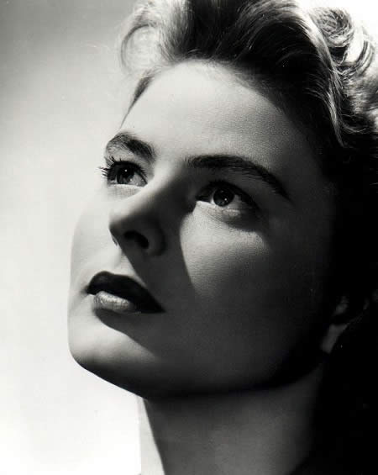
第五，北欧女郎－英格丽.褒曼
英格丽生于瑞典首都斯德哥尔摩，名字来源于当时瑞典公主的名字。二岁时丧母，十二岁时又丧父，她的童年十分孤独。但这也造就了她对表演的浓厚兴趣。在《卡萨布兰卡》这部经典影片里，伴随着片里那悠扬怀旧的插曲，高贵美丽的褒曼走进了里德开的酒家里，当时有的感觉只是惊艳！她那高挑的鼻梁，水蓝的眼珠，丰厚的嘴唇和浓密的金发，自然地将她的光彩发射出来。褒曼的经典影片很多，和格蕾丝一样，也是希区柯克的御用女星之一，拍摄了《煤气灯下》、《爱德华大夫》等悬念片，此外还有《战地钟声》、《真假公主》、《化身博士》等好片，她也是三樽奥斯卡金像的拥有者。 8月29日，对于英格丽．褒曼来说，是她光彩一生的起点，由此出发，她用整整67年的时间画出了一个完满的圆，生日是生命的开端，也是她的终点。1982年8月29日，英格丽．褒曼在67岁生日的傍晚告别了这个世界，永远地离开了她的观众。她就好像一个下凡的精灵一样，完成了她的任务后，在她来到的那天选择离去。

此主题相关图片如下：
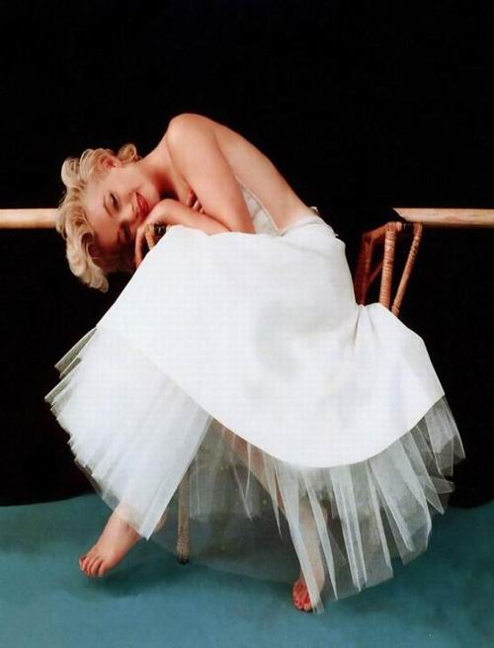
第六，玛丽莲.梦露
对梦露的第一次印象，缘自在杂志上看到的一篇文章，提到梦露说过的一句话，大致是奥斯卡奖对她来说并非如此的重要，最重要的是作为一个演员，能诠释一个好角色和给观众奉献一出好剧，她的淡定和她的名字深深印在我脑海里。她是一颗在20世纪50年代轰动一时的金发碧眼的美女。她是那个时代女性魅力的象征。她被人们讥笑为放纵的女人，在影片《七年之痒》中，她的裙裾飘过了她的头顶，她令大多数美国男人心潮激荡，而令大多数女人们心怀嫉妒。她的传奇色彩是如此浓厚，她又是如此的迷人，相信把她列入十大，没人会有意见的：）
此主题相关图片如下：
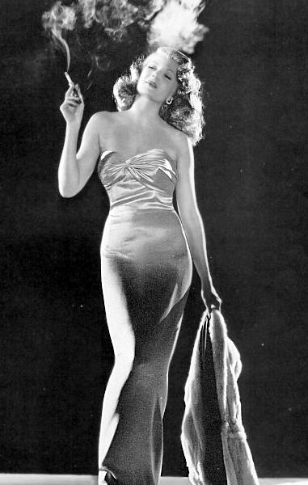
第七，爱情女神－丽塔．海华斯
在《肖申克的救赎》里，监狱里贴的第一张海报，就是丽塔.海华斯的，在充满屈辱与黑暗的肖申克监狱里，银幕上的她意味着高墙之外甜美的自由人间生活。她在银幕上甩动头发，银幕下的男人们发出赞美的叹息，为这位爱情女神。蒙冤的安迪收到了雷送来的第一张海报，海报上的女郎，就是她—— 丽塔．海华斯。从30年代至70年代中，丽塔．海华斯共拍摄了60多部影片，其中40多部是在1935—1945这十年间拍摄的。仅1937这一年，她就一气拍摄了八部电影。她与嘉宝一样，在鼎盛的岁月中被视为女神再世。
丽塔．海华斯没有嘉宝的典雅，但也恰因这点，她更易被凡俗的人们接受。她浪漫、美艳、华贵而充满激情，犹如甘泉滋润着人们饥渴的心灵，犹如火炬照亮人们乏味的生活。看到她的形象，无论什么人，哪怕是凡夫俗子也会以亲切的情感仰慕她。丽塔．海华斯聪敏、热情、刚烈、任性，她在银幕上和生活中创造的爱情故事象无数次雨后的彩虹，灿烂而瞬时即逝，仿佛一声声清晰飘逸的吟唱…… 因饮酒过度，丽塔．海华斯过早患上老年痴呆症。她的热能仿佛丧失殆尽；年逾花甲而容颜不老的她却逐渐失去记忆，先是忘了道路、约会等，而后是忘了所有的亲人。 1987年5月14日，那个游离于她体外的轻灵的魂魄终于彻底飘然而去，弃下那具引人无限遐想的身躯……
一个美丽的乐章画下了休止符。
此主题相关图片如下：
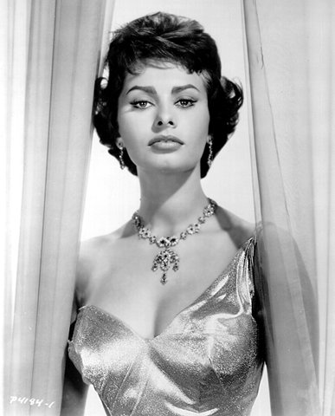
第八，索菲亚.罗兰
索菲亚．罗兰，这个名字是激情与魅力的同义词，半个世纪以来，她以动人的风采、卓越的演技给人们留下七十多部影片。她的美不是静止的，不是平面的，而是以一种最最浓烈的方式留给电影。
此主题相关图片如下：
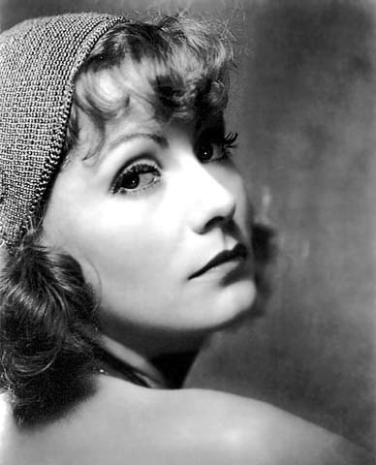
第九，格丽泰.嘉宝
好莱坞有许许多多的难解之谜，其中之一就是嘉宝。她一生离群索居，外人难得一睹芳容。《安娜．卡列尼娜》、《瑞典女王》、《茶花女》轰动一时。逃避现实的嘉宝留给观众的是无穷的想象，尽管她也演过放荡女，但她内心深处清澈如水。在无法忍受电影带给她的烦恼之后 ,嘉宝终于隐退，从此神秘消失。尽管如此，她还是会经常闯下观众的梦中
此主题相关图片如下：
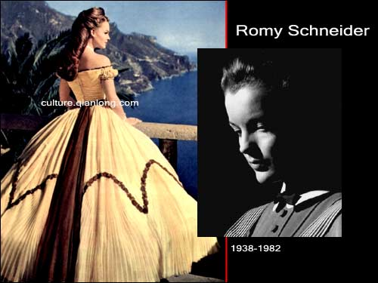
第十 罗密.斯奈德
茜茜公主大家不会陌生吧，她那生动鲜明、活泼可爱的形象已经深深地印在人们心里，大家甚至不愿意多想一下：那是茜茜公主——奥地利的伊丽莎白皇后，还是罗密．施奈德——令人难忘的德国演员？罗密扮演的少女茜茜清新活泼，皇后茜茜高贵典雅，气质宛若天成。特别是她那迷人的微笑，驱散了二战后奥地利人民心中的阴霾，带给了人们重建家园的信心。随着影片在其它欧洲国家的播放，年轻的罗密迅速征服了欧洲人的心，赢得了“战后欧洲第一美人”的赞誉。70年代以后，她的演技日臻娴熟，接连获得法国、德国电影大奖，其中包括被称为“法国奥斯卡”的凯撒奖，成为世界知名的影星，并被誉为“世纪女演员”。然而现实中的罗密并不幸福，童年孤独，婚姻多变，中年丧子，多舛的命运终于使她英年早逝。

